西安建筑科技大学处室文件

西建大教字（2010）082号

关于做好2010-2011学年第一学期
学生网上评教工作的通知
各院（系）及全体本科学生：
学生网上评教工作开展以来，得到了各院（系）及广大学生的大力支持和配合，为进一步做好此项工作，提高教师课堂教学质量结果的客观性和科学性，学校决定本学期继续在全校范围内开展网上评教工作，现将有关事项安排如下：
一、评教时间
2010年12月6日至2010年12月24日（第15周—17周）。超过评教时限，评教系统将自行关闭。
二、评教范围
评教范围为本学期开设的全部理论课程及其主讲教师。
三、参评对象
全校所有在籍本科生。
四、组织实施
1. 学生网上评教工作由学校教务处统一安排，同时对评教系统进行数据导入输出及结果统计；
2. 各院（系）负责做好评教学生的宣传动员工作及本学期教学任务的核对工作。
3. 学生采取自行上机的方式进行网上评教。学生可直接登陆202.200.155.253，进入西安建筑科技大学教务管理信息系统网站主页面，按照相关流程进行操作（详见附件：《西安建筑科技大学学生网上评教操作指南》）。
五、评教结果处理及反馈
1. 评教工作结束后，教务处将对评教结果进行统计分析并作适当反馈。评教结果作为教师职务聘任和教学评奖的重要依据，并作为促进教师教学专业发展的重要依据。同时对于学生评教结果表现突出的教师教务处将在一定范围内进行通报表扬。
2. 教务处将按知情权限及时将评价结果通知学校领导、人事部门及院（系）领导。
3. 任课教师本人可登录教务管理信息系统进行结果查询，从而了解在教学中存在的优势与不足，以便及时改进教学。
六、其他要求
1. 各院（系）要做好本学期的教学任务的核对工作，若存在教学任务与上课实际不符的情况，请在第14周周四前向教务处教学质量管理科进行反馈。若在规定时间内不做反馈，评教后出现的一系列影响教师教学质量评价结果的问题，教务处不再做任何处理。
2．无故未参加评教的学生，下学期将不能选修通识课程。请各院（系）务必通知所有学生按时评教。
附件：西安建筑科技大学学生网上评教操作指南
教务处
2010年11月26日
附件：
西安建筑科技大学学生网上评教操作指南
亲爱的同学：
本学期学生网上评教活动定于2010年12月6日至2010年12月24日（第15周—17周）进行。教务处将于12月6日上午8:00—12月24日下午18:00开放评教系统。请全体同学在此期间及时登录教务管理信息系统网站主页面，对任课教师和课程完成教学质量评价。
一、评教要求及注意事项
1. 教学质量评价是一项严肃的工作，每位同学应认真对待，单独完成评教任务，应本着对任课教师、对自己负责的态度，客观、公正地打分，正确行使自己的权力。
2. 请各位同学务必及时进行教学质量评价，无故不完成网上评教的同学将不能进行下学期通识课程的选课。
3. 网上评教系统在设计上采取匿名投票方式，每位同学的评教信息不被跟踪，同时评教结果也将于下学期进行公布，请同学们放心地对每位任课教师和课程进行评价。
4. 请各位同学对本学期修读的所有课程逐一进行评价，所有课程评价完毕后才能提交，否则评价数据无效。十项指标逐一进行评价时，全选“A”视作无效，系统将提示不能提交。
5. 有部分同学在系统调试期间已自行评价，其评价数据系统已自动清空，请之前已进行评价的学生重新进行评教。
6. 评教系统具有自动统计参评人员数量的功能，教务处将定期向各院（系）通报学生评教进展情况。
如遇问题请与教务处教学质量管理科联系，联系电话：82202286。
二、操作步骤
1. 登录系统
请各位同学登录教务管理信息系统网址（202.200.155.253）进入用户登录界面（图1），输入学号及密码(初始密码默认为学号)，选择“学生”角色，点击“登录”。
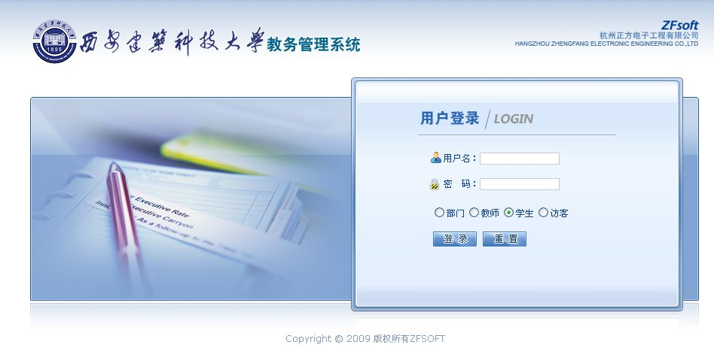
图1 系统登录界面
2. 进入评教界面
点击“教学质量评价”栏目，系统将自动显示学生本学期所修读的所有理论课程（图2），依次点击每门课程进行评价。
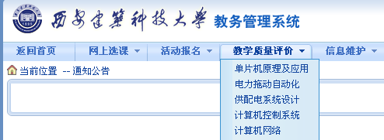

图2 选择评教菜单
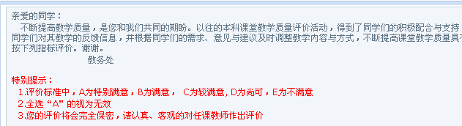
图3评教说明
3. 评教界面
依次选择修读的课程，按照评价指标项目逐一进行打分（图4），逐项打分完成后，填写“意见和建议”（图5）（如没有建议与希望该项可以略过），一门课程评价完毕后点击界面最下方“保存”，完成对一门课程的评价，依次对所有课程进行以上操作，全部评价完毕之后，点击界面最下方“提交”按钮，评教完成。
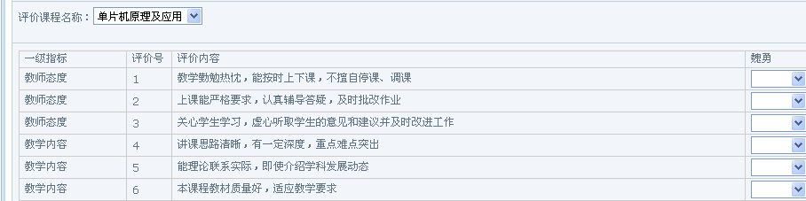

图4 评教指标项（部分）
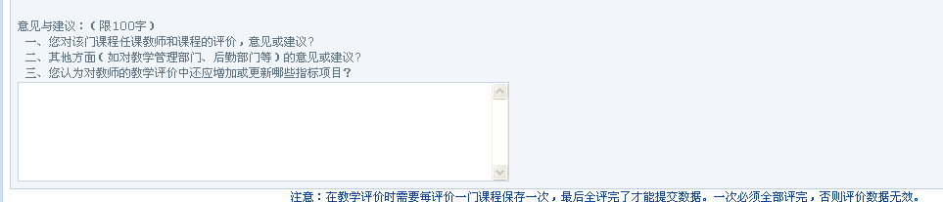

图5 意见和建议

